**Estación Armenia - ARMEC HN  
  
Departamento:** Quindio **| Municipio:** Armenia  
**Coordenadas de la estación:**  Lat. 4.556, Lon. -75.66  
**Tipo de transmisión:** Internet **| Tipo de adquisición:** Tiempo Real  
**Condición de instalación:** Caseta **| Tipo de estación:** Permanente  
  
**Sensor de aceleración - 10**   
**Sensor y digitalizador:** CMG-5T, DC_100 s, 0.255 V/m/s**2, 4g clip level,  
**Fecha inicio:** 2013-10-29 00:00:00 **| Fecha fin:** nan  
  
  
  
**1. Funcionamiento**Durante le primer semestre de 2023, la estación Armec, la cual llega a la Universidad del Quindío y es compartida a la sede central del SGC vía internet, ha presentado GAPS debido principalmente por problemas de seguridad en el dominio publico de la Universidad del Quindío, lo cual ha ocasionado la presencia de estos GAPS  
  
**1.1 Disponibilidad**La la estación acelerografica ARMEC, funciono al 84.62% de disponibilidad durante el primer semestre de 2023

**Comportamiento de disponibilidad en el semestre para las tres componentes**Z | mínimo: 0.0%, máximo: 100.0%, promedio: 84.62%  
N | mínimo: 0.0%, máximo: 100.0%, promedio: 84.62%  
E | mínimo: 0.0%, máximo: 100.0%, promedio: 84.62%  
  
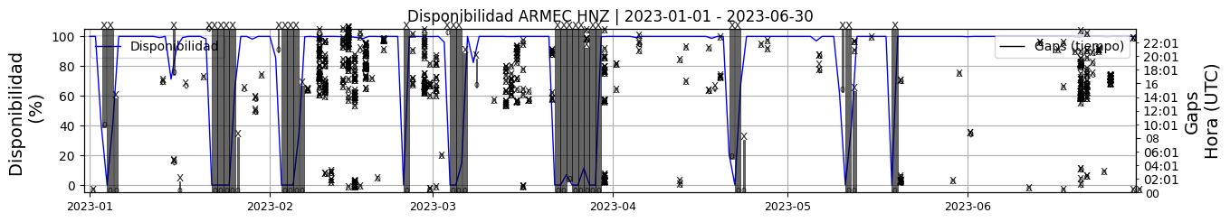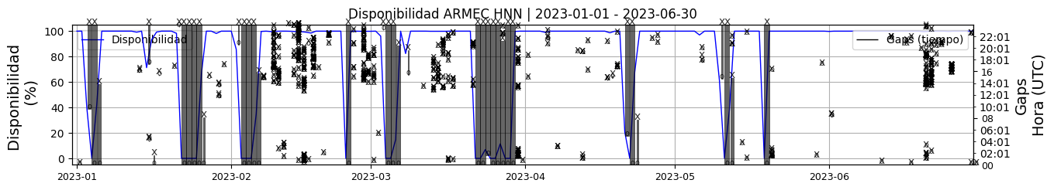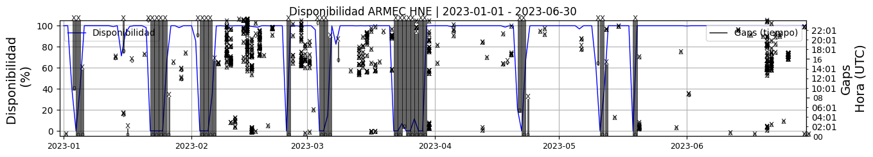 **Figura 1.** Gráfica de disponibilidad en los datos de la estación ARMEC en sus tres componentes.  
  
**1.2 Gaps y Overlaps**La estación ha presentado un valor promedio de overlaps promedio de 0.3 y un valor promedio de gaps 81, estos ocasionados principalmente por problemas de seguridad en el dominio publico de la Universidad del Quindío

**Comportamiento de gaps y overlaps en el semestre para las tres componentes  
  
Gaps**Z | número de gaps: 865, máximo: 81, promedio: 4.78  
N | número de gaps: 869, máximo: 84, promedio: 4.8  
E | número de gaps: 817, máximo: 81, promedio: 4.51  
  
**Overlaps**Z | número de overlaps: 54, máximo: 9, promedio: 0.3  
N | número de overlaps: 54, máximo: 9, promedio: 0.3  
E | número de overlaps: 54, máximo: 9, promedio: 0.3  
  
  
  
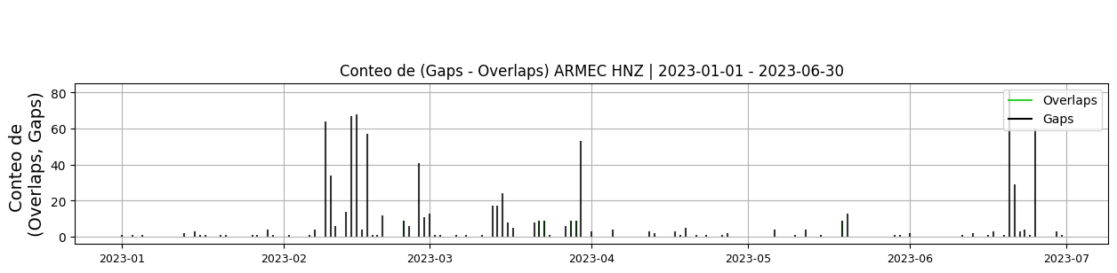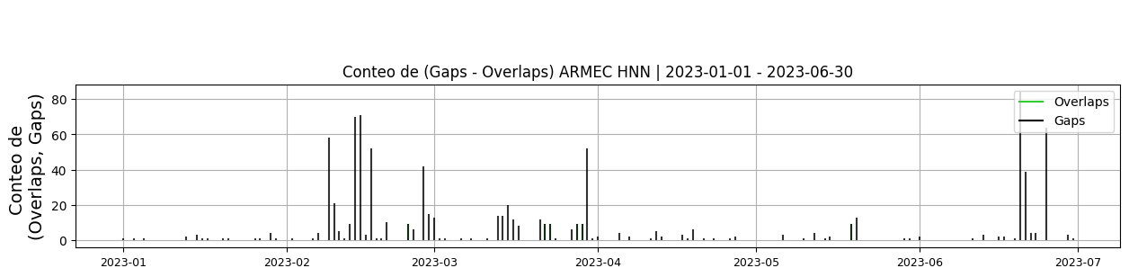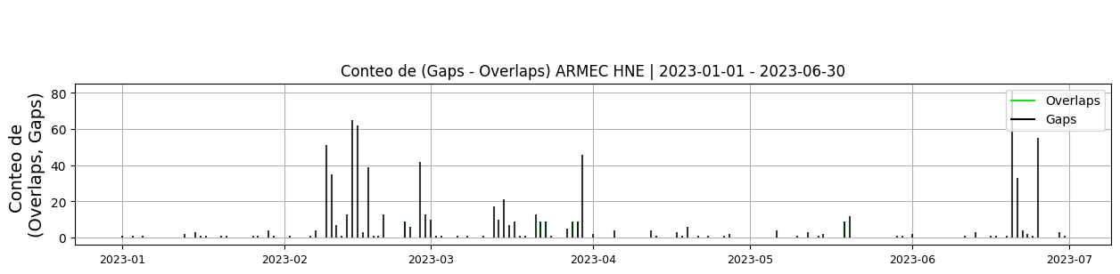 **Figura 2.** Gráfica de gap y overlaps en los datos de la estación ARMEC en sus tres componentes.  
  
**2. Calidad**Durante el primer semestre de 2023, la estación ha mostrado un buen comportamiento a pesar de la variabilidad del offset en el tiempo, es posible que esto se deba a las condiciones donde se encuentra ubicada la estación, ya que esta cerca a paso de estudiantes y una de las vías de acceso a la universidad del Quindío  
  
**2.1 Offset**Las tres componentes del acelerómetro presentan gran variabilidad del offset en el tiempo, esto debido posiblemente a las condiciones de ruido del sitio, sin embargo la componente HZ presenta valores de Offse promedio de 4327.05 cuentas mientras la componente HN y HE presentan valores promedio de 16.27 y -476.32 cuentas respectivamente, se recomienda tratar de bajar estos valores en la próxima visita.   
  
**Comportamiento de offset en el semestre para las tres componentes**Z | mínimo: 3558.0, máximo: 5490.8, promedio: 4327.05  
N | mínimo: -791.4, máximo: 1524.1, promedio: 16.27  
E | mínimo: -2359.1, máximo: 1450.0, promedio: -476.32  
  
  
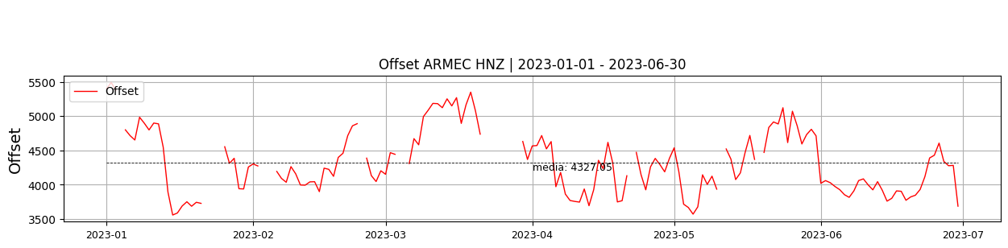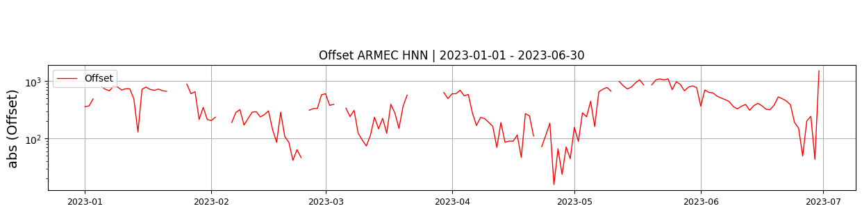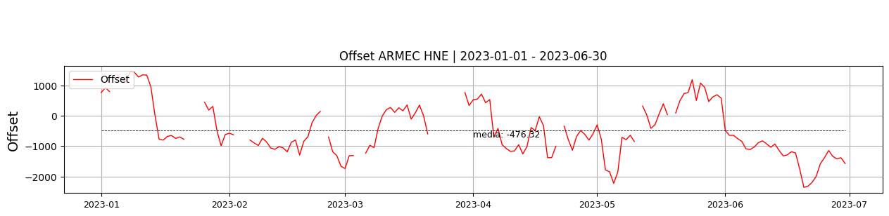  
 **Figura 3.** Gráfica de offset en los datos de la estación ARMEC en sus tres componentes.  
  
**2.2 Análisis de ruido  
  
Porcentaje fuera de las curvas de Peterson de la media del espectro probabilístico de densidad de potencia (%PPSD) y picos**El %ppsd es el porcentaje de cuánto de la media del espectro de ruido de la estación se encuentra por fuera de las curvas de Peterson, Para las estaciones de aceleración este %ppsd se espera que esté alrededor del 30% y esto nos dirá que las frecuencias registradas se encuentran dentro de lo normal o no.  
  
**Comportamiento del %ppsd y picos en el semestre para las tres componentes.**Z | promedio %ppsd: 79.53, número de picos: 319, máximo de picos: 9  
N | promedio %ppsd: 75.59, número de picos: 520, máximo de picos: 10  
E | promedio %ppsd: 75.71, número de picos: 290, máximo de picos: 9  
  
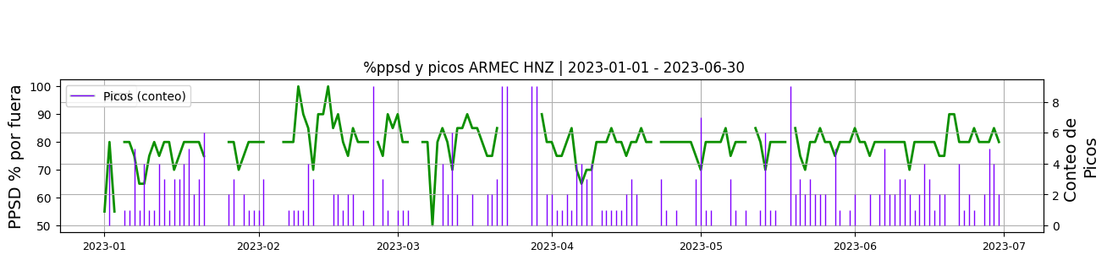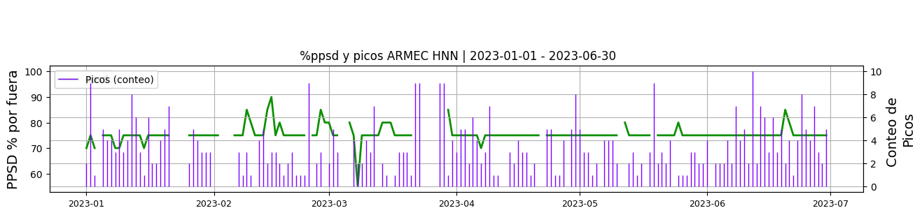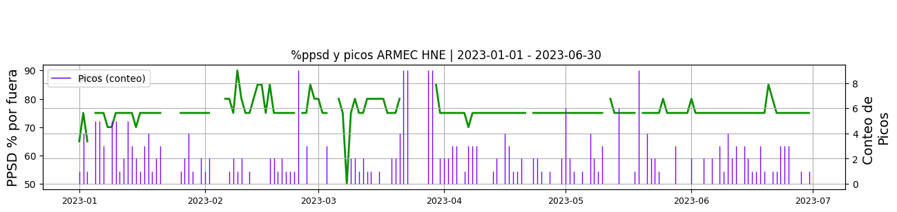 **Figura 4.** Gráfica de %ppsd y picos en los datos de la estación ARMEC en sus tres componentes.  
  
**Espectro**Durante el primer semestre de 2023, el ruido de la estación se mantiene mas del 75 % del tiempo por encima de las curvas de referencia de Peterson, esto se debe principalmente a ruido antrópico ya que la estación se encuentra próxima a una vía de acceso a la universidad y al transito de estudiantes, como se puede observar en las figuras del espectro, estos valores altos de ruido se presentándose principalmente a frecuencias mayores a 1HZ (ruido antrópico)  
  
  
  
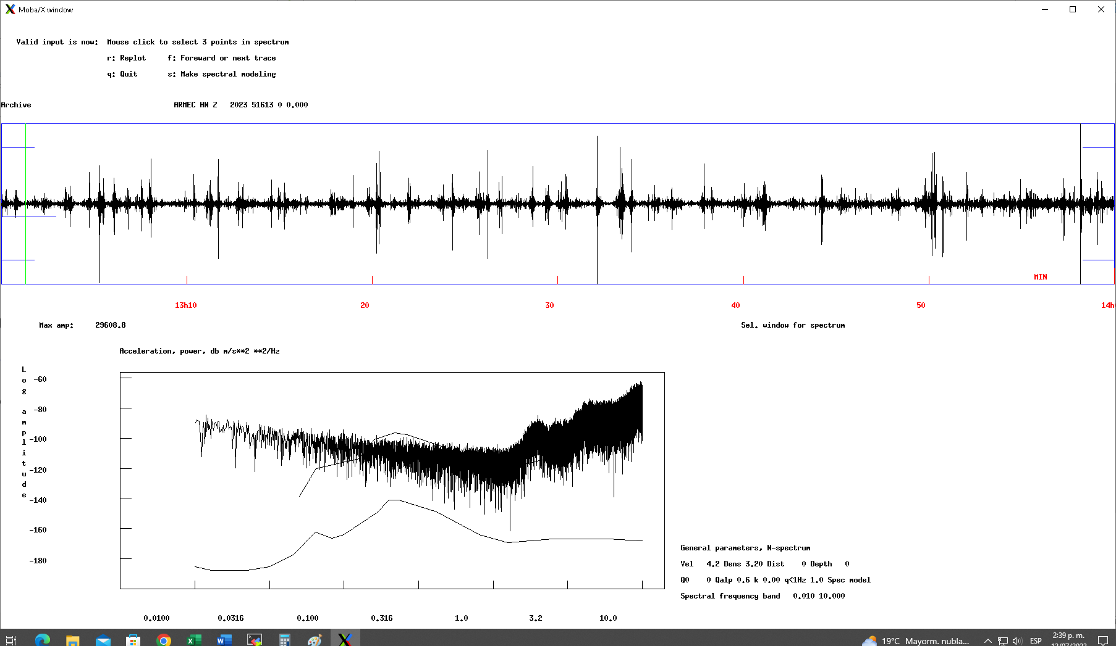 **Figura 5.** Espectro de ruido en los datos de la estación ARMEC.  
  
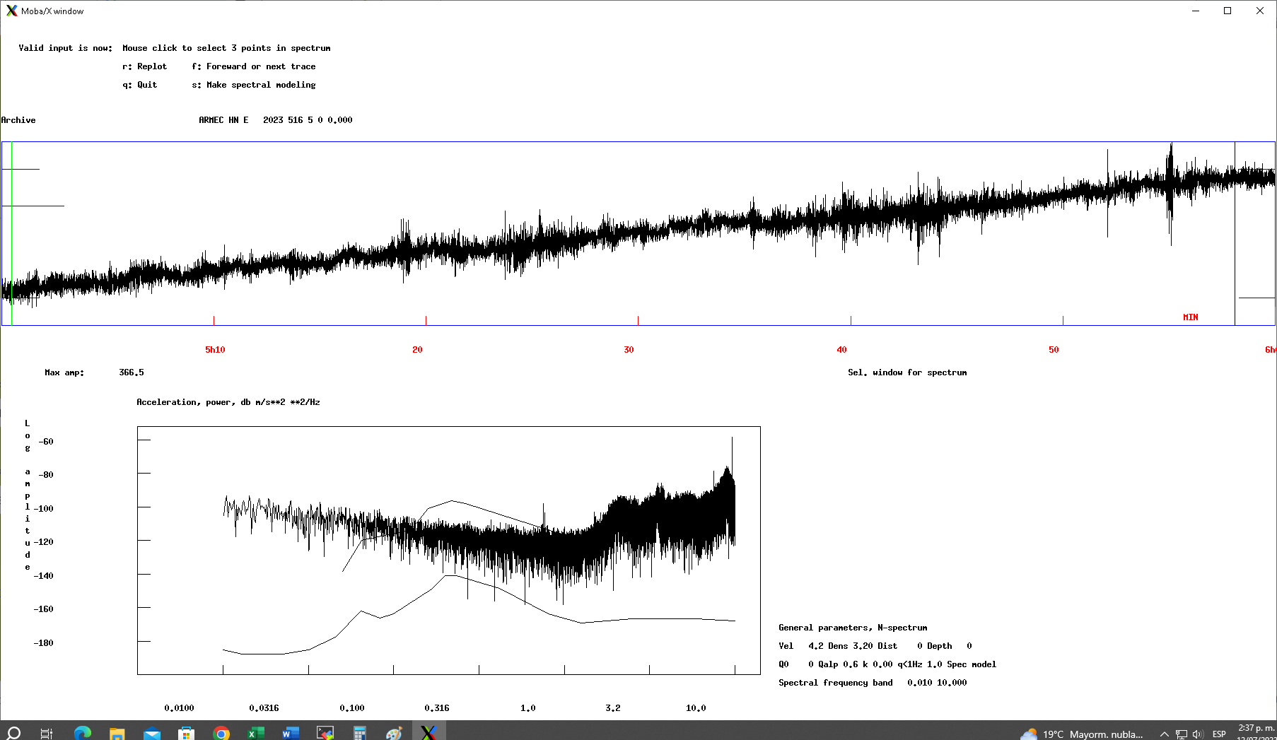 **Figura 6.** Espectro de ruido en los datos de la estación ARMEC.  
  
 **3. Última visita**La última visita a la estación fue el 2019-10-20 por Andres Felipe Gomez realizando mantenimiento preventivo, se realiza mmtto correctivo a la estacion con la actualizacion del fimware que resuelve el problema de week number roll over, queda operando correctamente  
  
  
  
**4. Recomendaciones**Se recomienda solicitar llenar formatos de mantenimiento al OSQ, desde hace varios años el OSQ de la Universidad del Quindío nos ha apoyado con el mantenimiento preventivo de esta estación, sin embargo no se están diligenciando los formatos de visita.